Onderzoeksverslag
Transgenders in de Media

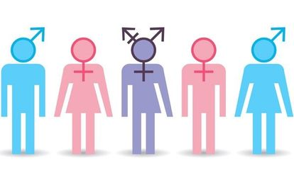
Nienke van Zutphen
Mediaredactie 2022

Inhoudsopgave

Inleiding……………………………………………………………………………………………………………………………3
Theoretisch Kader ……………………………………………………………………………………………………………5
Onderzoeksopzet……………………………………………………………………………………………………………..7
Kwantitatieve Analyse………………………………………………………………………………………………………9
Kwalitatieve Analyse ……………………………………………………………………………………………………….13
Social Media Analyse……………………………………………………………………………………………………….16
Conclusie…………………………………………………………………………………………………………………………20
Discussie………………………………………………………………………………………………………………………… 22

- Inleiding

We leven in een tijd waarin er steeds meer mensen uit de kast durven te komen. In 2007 werden er 70 geslachtsoperaties uitgevoerd. In 2018 waren dit er al veel meer, namelijk 640 (CBS, 2018). Terwijl het aantal ingrepen toeneemt, lijkt de berichtgeving over transgenders dit ook te doen. In 2021 werd het begrip maar liefst 3285 keer genoemd in nieuwsberichten (Nexis Uni). Een transgender is volgens NPO Kennis (2021) een jongen die zich eigenlijk een meisje voelt, of andersom. ‘Transgender personen zijn geboren in het verkeerde lichaam.’

De groep waarover men spreekt, is groot. Er zijn in ons land tussen de 90.000 en 390.000 transgenders. Dit aantal verschilt zo enorm omdat niet elke transgender persoon zich al in transitie bevindt. De personen die een medische transitie (hebben) ondergaan zijn er relatief minder dan de mensen die uitspreken in het verkeerde lichaam geboren te zijn (Transgender Info Nederland, 2018).
De term transgender is dus een vrij relatief begrip. Iemand is niet pas transgender als hij zijn volledige transitie heeft ondergaan, hij is ook al transgender wanneer hij zelf aangeeft het andere geslacht te willen zijn.

Media
Volgens instituut Atria (2017) is er al sinds 1991 een toenemende aandacht voor het onderwerp transgenders in de media. Deze verhoogde aandacht biedt mogelijkheden om transgender personen in Nederland beter te kunnen vertegenwoordigen. Alhoewel Atria de hoeveelheid berichtgeving door media erg waardeert, moet er volgens hen wel nog wat aan de inhoud van de representatie over het onderwerp gedaan worden.

Naast dat media steeds meer over het onderwerp berichten, worden sociale media ook vaker gebruikt door transgenders om uit de kast te komen. Coming out video’s van bekende mensen zorgen voor veel clicks. De razend populaire ‘I’m Coming out’ video van Nikkie de Jager (NikkieTutorials, 2020) heeft bijvoorbeeld al meer dan 37 miljoen views. Vervolgens wordt dit opgepikt door de media en bericht men hierover. RTL Nieuws (2020) wist bijvoorbeeld met zijn titel “Chantage rond coming-out komt vaker voor: ‘Wie dit doet, verdient plekje in de hel’”, Nikkie als een echte power vrouw neer te zetten.

Media hebben door middel van framing invloed op het beeld dat men meekrijgt over transgenders.
De media kunnen bewust of onbewust door middel van framing een onderwerp binnen een specifiek kader plaatsen. De Gay Pride wordt in krantenberichten bijvoorbeeld vaak aangevuld met foto’s waarin veel onbedekte lichaamsdelen en leren items te zien zijn. Dit patroon herhaalt zich en zorgt ervoor dat elk jaar opnieuw dit feest eenzijdig wordt neergezet, dat is teleurstellend (Samuel, 2020).
Naast de media die over transgenders berichten, kan het publiek via sociale media ook deelnemen aan dit debat. Door bijvoorbeeld te reageren onder een Facebook-post over het nieuwsbericht.

Onderzoeksvraag
In dit framing onderzoek worden 32 kranten geanalyseerd via de databank Nexis Uni. Het onderzoek is opgedeeld in drie deelvragen die tot het antwoord op de hoofdvraag leiden:

’Welk beeld schetsen media over transgenders door middel van framing?’

De deelvragen die aansluiten op de onderzoeksvraag:
- Hoeveel wordt er bericht over transgender is de media?
- Welke frames gebruiken de Telegraaf.nl en de Volkskrant.nl over transgenders in de periode van 1 januari 2019 tot en met 31 december 2021?
- Hoe speelt het publiek een rol in het framingsproces via social media (Facebook)?

Leeswijzer
In de aankomende hoofdstukken worden de hoofd- en deelvragen beantwoord.

In het theoretisch kader worden de belangrijkste begrippen uit het onderzoek uitgelegd doormiddel van voorbeelden.
Daarna volgt de onderzoeksopzet waarin er een duidelijk beeld geschetst wordt van het onderzoek. Er wordt onder andere uitgelegd welke bronnen er worden gebruikt en waarom. En op welke manier het onderzoek is uitgevoerd.
Door middel van een kwantitatieve analyse wordt er onderzocht hoeveel berichtgeving er plaatsvindt over het onderwerp. Hierbij worden grafieken getoond waarin bepaalde trends over de berichtgeving zijn af te lezen.
In de kwalitatieve analyse gaat het niet om de hoeveelheid van de berichten, maar over de inhoud van de berichten. Uit dit deel komt naar voren welke frames er worden gebruik met betrekking tot transgenders.
In de social media analyse wordt er aan de hand van twee Facebook-berichten gekeken naar hoe het publiek denkt over een specifiek onderwerp. De berichten die worden onderzocht, zijn afkomstig van de kwalitatieve analyse.
In de conclusie wordt er antwoord gegeven op de onderzoeksvraag aan de hand van de belangrijkste kwantitatieve en kwalitatieve verschillen in de berichtgeving. Daarbij wordt er gekeken naar de mogelijke gevolgen die zouden kunnen plaatsvinden door de manier van schrijven over transgenders.
In de discussie wordt er gereflecteerd op de betrouwbaarheid, validiteit en relevantie van het onderzoek.

- Theoretisch kader

Voordat de hoofdvraag onderzocht gaat worden, is het belangrijk om te weten welke begrippen van belang zijn tijdens het onderzoek en wat deze betekenen. De volgende begrippen binnen de communicatiewetenschap komen naar voren in het onderzoek: agendasetting, framing, priming en medialogica. Wat betekenen deze begrippen binnen mijn onderzoek?

Agendasetting en framing
Het begrip agendasetting wordt door Bernhard Cohen voor het eerst benoemd in 1963. ‘De pers is meestal niet succesvol in het bepalen wat mensen denken, maar opvallend succesvol in het bepalen waarover mensen denken’. Dat media van grote invloed zijn op ons dagelijks leven blijkt onder andere uit het feit dat ‘meer dan 80 procent van de schriftelijke vragen die Kamerleden stellen direct verwijst naar mediaberichtgeving’ (Vliegenthart, 2019). Media bepalen hierdoor letterlijk wat er op de politieke agenda komt te staan. Dit suggereert dat berichtgeving over transgenders door media kan leiden tot meer maatschappelijke betrokkenheid.

Framing sluit goed aan bij agendasetting. Framing laat niet zien waarover mensen denken, maar hoe mensen denken over een onderwerp. Agendasetting stelt dus dat mensen over transgenders na gaan denken en framing bepaalt vervolgens vanuit welk perspectief dit onderwerp wordt benaderd. In dit onderzoek wordt er gekeken vanuit welke frames transgenders worden omschreven.
In onderzoek wordt gebruik gemaakt van twee soorten frames: ‘onderwerp-specifieke’ frames en ‘generieke’ frames (Vliegenthart, 2019). Onderwerp-specifieke frames richten zich op - het woord zegt het eigenlijk al – een specifiek onderwerp zoals ‘transgenders-zijn-anders’-frame. De generieke frames zijn op meerdere onderwerpen van toepassing zoals het ‘conflict’-frame, of het ‘slachtoffer’-frame. Transgenders kunnen door media afgespiegeld worden als het slachtoffer van een bepaald probleem. In een recent voorbeeld van het AD (2022) is dit terug te zien: ‘Transgender sekswerker Briza lag dood in hotelkamer na ruzie met vriend: “Ze was gek, maar lief”’. Dat Briza transgender is heeft niks te maken met haar slachtofferrol in het artikel. Toch is volgens het AD de term nodig om het bericht nieuwswaardiger te maken. ‘De transgender’ is hierin het slachtoffer.

Het beeld dat media schetsen over transgenders is van sterke invloed op de burger. Dus hoe wij Nederlanders tegen dit onderwerp aankijken komt onder meer door het beeld de media erover geven. Welke bladen iemand leest en welke media iemand volgt, heeft ook invloed op de beeldvorming van een individu. Daarom dat dit onderzoek naar twee verschillende media kijkt.

Priming
Naast agendasetting en framing speelt priming ook een belangrijke rol binnen de media en politiek. Agendasetting stelt waarover men gaat nadenken, framing stelt hoe iemand over een onderwerp nagaat denken, en priming zorgt ervoor dat iemand een onderwerp belangrijker kan gaan vinden. “Binnen de politieke verkiezingen is er sprake van priming wanneer kiezers op basis van mediaberichtgeving bepaalde onderwerpen belangrijker gaan vinden en die onderwerpen ook gaan meewegen wanneer zij moeten bepalen op welke partijen ze gaan stemmen” (Vliegenthart, 2019, p. 223). Mediaberichtgeving heeft invloed op wat men belangrijk vindt.
Omdat transgenders steeds meer worden besproken in de media, is dit ook een belangrijk onderwerp geworden op de politieke agenda. D66 (2021) maakt op zijn website daarom ook meer dan duidelijk dat zij ‘dé partij voor LHBTI’ers zijn’. Met als een van de standpunten dat transgender en intersekse personen beschermd moeten worden in de wet.

De macht van medialogica
De driehoeksverhouding van de medialogica is van alles bepalend vandaag de dag. De politiek en de pers strijden allebei om de aandacht van het publiek. Continu zijn de media bezig met het verspreiden van wat zij denken dat het publiek vindt. De vraag hoe journalisten met hun berichtgeving in staat zijn om attitudes en gedrag van de burger maar ook van politici te beïnvloeden, is niet voor niets een belangrijke vraag binnen onderzoek naar de macht van de media volgens Vliegenthart (2019). Omdat de media zo machtig zijn, kunnen zij niet alleen onderwerpen op de politieke agenda, maar ook op de publieke agenda plaatsen.

Mediahype
Naast de belangrijkste begrippen binnen de communicatiewetenschap, speelt het begrip ‘mediahype’ ook een grote rol binnen het onderzoek.
Mede dankzij de komst van sociale media kan nieuws zich makkelijker verspreiden. “Overal wordt teruggeblikt, vooruitgekeken, geanalyseerd, gespeculeerd en veel nieuws de hele dag door herhaald” (Vasterman, 2019, p. 183). Omdat we in een tijd van medialogica leven, is het concept mediahype anno 2022 niet te vermeiden. Wanneer een onderwerp eenmaal in trek is bij media, lijkt er geen ontkomen meer aan. Tijdens een mediahype besteden media veel aandacht aan een bepaald onderwerp terwijl achteraf blijkt dat dit niet nodig was: ‘de waan van de dag’, aldus Brants (2019). De coming-out van Nikkie Tutorials is een goed voorbeeld van een mediahype. Heel Nederland – en zelfs daarbuiten – was bezig met het naar buiten brengen van haar verhaal. Heel goed natuurlijk, maar was deze hype daadwerkelijk echt nodig? Naast de onoverzichtelijke grote hoeveelheid aan berichtgeving, is het beeld dat media tijdens zo’n hype schetsen over het onderwerp vrijwel altijd hetzelfde. Dit komt volgens de Duitse onderzoeker Wolfgang Donsbach (2004) door de shared reality die de media delen. Door de gemeenschappelijke realiteit van de werkelijkheid lijken media betrouwbaarder voor het publiek. Vandaar dat bij een onderwerp zoals transgenders vaak dezelfde soort frames terugkeren, zoals het ‘transgenders-zijn-anders’-frame.

- Onderzoeksopzet

De gegevens die verzameld zijn, zijn afkomstig van de online databank Nexis Uni. De kranten die zijn geraadpleegd zijn De Volkskrant.nl en De Telegraaf.nl over een periode van twee jaar.

Voor het onderzoek naar framing over transgenders is het belangrijk dat de geanalyseerde kranten verschillen van doelgroep. Zo kan er een eerlijkere analyse worden uitgevoerd waardoor er meer transparantie ontstaat in het onderzoek.
Er is gekozen voor twee verschillende kranten zodat het een overzichtelijk onderzoek blijft. De keuze voor de Volkskrant.nl en de Telegraaf.nl is gemaakt op basis van een aantal verschillende karakteristieken. Waaronder politieke voorkeur, de doelgroep en zeggenschap in de politiek.

Hoewel consumenten meestal de krant die zij lezen dichter bij hun eigen voorkeur plaatsen, is dit bij de Telegraaf niet het geval (Pew Research Center, 2018). Nieuwsconsumenten met een linkse en rechtse overtuiging vinden beide dat Telegraaf een rechtste krant is.
Bakker en Scholten (Communicatiekaart van Nederland, 2019) stellen dat de Volkskrant een rooms-katholieke, linkse krant is. Alhoewel het blad zich steeds meer naar het politieke midden verplaatst (Bolkestein & Remarque 2012).

In de Communicatiekaart van Nederland (Bakker & Scholten, hoofdstuk 1, 2019) wordt ook duidelijk het verschil tussen de twee specifieke bladen uitgelegd. De Telegraaf wordt gekenmerkt door zijn populariteit. Hun publiek is de algemene Nederlander. Terwijl de lezers van de Volkskrant vooral mensen zijn uit de hogere sociale klasse.

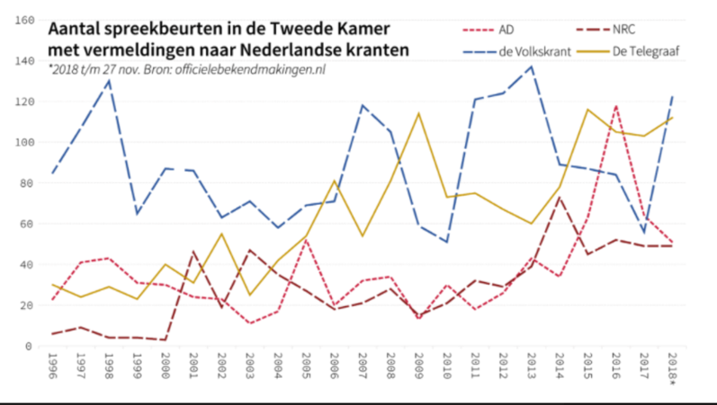
Daarnaast hebben de Volkskrant en Telegraaf beide grote invloed op de spreekbeurten in de Tweede Kamer (Elibol & Hagen & van de Ven, 2019). De Volkskrant heeft dit al een hele tijd en de Telegraaf lijkt een inhaalslag te maken. Dat hun berichtgeving besproken wordt door politici betekent dat zij invloed hebben over wat men belangrijk vindt. Hun berichtgeving over transgenders zal eerder meegenomen worden dan die van NRC. Naar hen wordt minder vermeld.

Het onderwerp transgenders is een maatschappelijk onderwerp en kan vanuit verschillende frames benaderd worden. Daarom dat het van belang is dat de geanalyseerde kranten allebei een andere doelgroep hebben. Zodat er ontdekt kan worden of dat dezelfde frames terugkeren bij kranten die van elkaar verschillen. Daarnaast is de inspraak die de Telegraaf en de Volkskrant hebben op het debat ook erg belangrijk. Wat zij zeggen over transgenders wordt aannemelijk eerder opgepakt.
Oftewel, genoeg variatie en motivatie om een zorgvuldige analyse te maken.

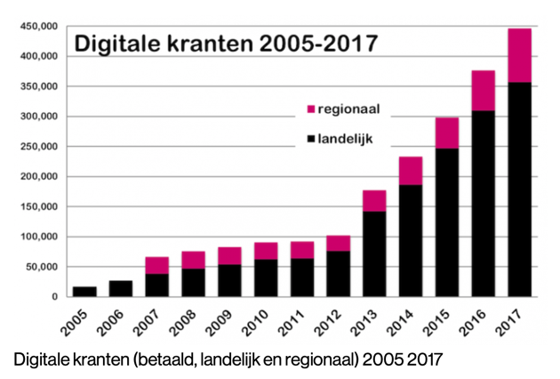
Om het overzicht goed te bewaren is er gekozen om alleen de online krantenartikelen te bekijken. De keuze voor online is ten eerste gemaakt omdat deze artikelen altijd actueel blijven (Nebbeling & Rijpma, 2020). Ten tweede stijgt het aantal digitale kranten nog elk jaar (Bakker, 2020) en is online dus helemaal van deze tijd.

Kwantitatief onderzoek
In het kwantitatieve onderzoek gaat het over de hoeveelheid berichtgeving over ‘transgenders’. Als eerste is er gekeken naar wanneer de term voor het eerst werd benoemd in een van de headlines van een artikel. Als resultaat daarvan ontstaat er een tijdsgrafiek waarin duidelijk te zien is hoe vaak het woord ‘transgender’ in een artikel benoemd wordt over de afgelopen jaren.
Vervolgens wordt er gekeken naar hoe vaak te term terugkomt in de headline of leadsection van specifieke kranten. Als laatste wordt de berichtgeving van De Volkskrant.nl en De Telegraaf.nl geanalyseerd, waar het kwalitatief onderzoek zich ook op richt.

Kwalitatief onderzoek
De vraag: “Hoe berichten media over ‘transgender’ over de periode van 1 januari 2019 tot en met 31 december 2021”, wordt hier beantwoord. Dit gebeurt door het analyseren van 30 krantenartikelen van De Volkskrant.nl of De Telegraaf.nl die de term ‘transgender(s)’ in de headline of lead hebben staan. De frames die over ‘transgender(s)’ hierin naar voren komen worden benoemd en vervolgens toegelicht.

Social media analyse
Iedereen kan zijn mening kwijt via social media tegenwoordig. Wat men vindt over transgenders is daarom ook makkelijk te uiten via een platform zoals Instagram en Facebook. ‘Hoe speelt het publiek een rol in het framingsproces via social media?’ is de vraag die beantwoord wordt in dit hoofdstuk. Dit gebeurt door het analyseren van de reacties van het publiek onder twee geplaatste artikelen op Facebook. Deze berichten gaan over dezelfde artikelen als die onderzocht zijn met de kwalitatieve analyse. Zijn dezelfde frames terug te zien in de reacties van het publiek?

- Kwantitatieve Analyse

In dit hoofdstuk is er onderzoek gedaan naar de hoeveelheid aan berichtgeving over het onderwerp transgenders. Hiervoor zijn telkens de volgende zoektermen op Nexis Uni gebruikt: “transgender” OR “transgenders”, >250 woorden en ‘Dutch’. De deelvraag die centraal staat: ‘Hoeveel wordt er bericht over transgender is de media?’

De term ‘transgender’ wordt in Nederland in 1995 voor het eerst gebruikt in een artikel uit de Volkskrant. Met een wel heel uitgesproken titel: ‘Zuidamerikaanse travestieten kunnen niet terug naar land van herkomst Opgepakte illegale hoeren weer achter de ramen’. Deze tekst gaat over de komst van Zuid-Amerikaanse prostituees die naar de Nederlandse wallen zijn gevlucht om een eigen identiteit te kunnen ontwikkelen. De meesten van hen zijn transseksueel. Wat dit betekent wordt in de tekst uitgelegd omdat dit de eerste keer is dat transgender prostituees zich in Nederland vestigden. “Zij presenteren zich als vrouw, maar zijn travestiet of transseksueel. Een aantal van hen heeft zowel borsten als een penis” (Jungschleger, 1995). Nederland is nieuw met het onderwerp en in het artikel wordt daarom ook meerdere keren aangegeven dat dit het geval is. “Om hen op de juiste manier te kunnen benaderen met gezondheidsvoorlichting, is het belangrijk om zo veel mogelijk te weten of het hoe en waarom van de migratie.”
Wat opvalt is dat na dit verschenen artikel in 1995 pas weer in 1998 een nieuw artikel verschijnt met het woord ‘transgender’. “De trends volgens Iconculture” (Frolke, 1998) verscheen op 21 maart in het Parool. Dit artikel gaat overigens alleen over trend consultants en hoe zij omgaan met de markt. Toevallig komt in dit nieuwsbericht het mediabedrijf Transgender Tapestry voorbij.
In de onderstaande grafiek is te zien hoe vaak de term ‘transgender’ wordt genoemd in een nieuwsbericht tot aan 2022. Er is inderdaad te zien dat in de jaren 90 weinig wordt bericht over transgenders. Pas vanaf 2008 stijgt het aantal publicaties.

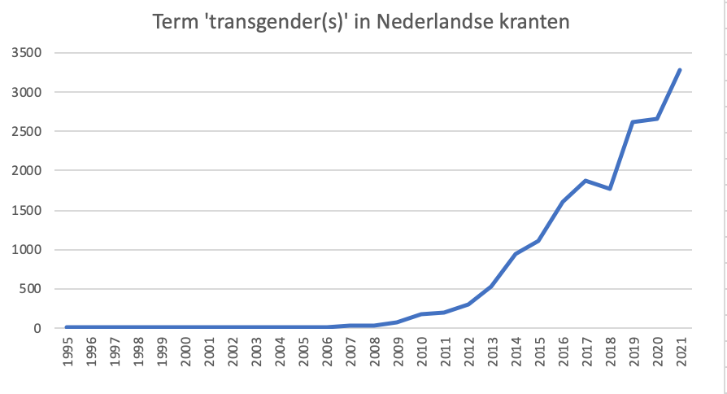
Alhoewel er in 2008 dus al sprake is van een kleine stijging, komt in 2013 de term pas boven de vijfhonderd keer uit, en verdubbelt dit aantal zich in 2014. Dit is te verklaren omdat in 2014 de Transgenderwet uit 1985 vernieuwd werd. Deze wetverandering bracht veel verandering in de levens van transpersonen en de maatschappij daaromheen. Voor 2014 moesten transgenders nog aan verschillende criteria voldoen om officieel hun geslacht voor de wet te laten aanpassen. Operaties aan het lichaam en een beoordeling van de rechter waren een vereiste. Dit hoeft allemaal niet meer na de aanpassingen in 2014 (Ministerie van Justitie en Veiligheid, 2020). Deze wetswijziging plus het feit dat er elk jaar meer mensen uit de kast komen (CBS, 2018), lijkt bij te dragen aan een stijging van de berichtgeving. Een logische verklaring omdat wat speelt op de politieke agenda wordt opgevangen door de media en vervolgens bepalen zij dat erover bericht wordt (agendasetting). Er is aan deze grafiek af te lezen dat de term ‘transgender’ steeds populairder wordt bij media.

Om een nog duidelijker beeld te krijgen over de berichtgeving van transgenders wordt er in de volgende tabel alleen gekeken naar hoe vaak de term benoemd wordt in de headlines en leadsections van een artikel vanaf het jaar 2014. Omdat in deze periode een piek is te zien in de berichtgeving en de Transgenderwet hier werd gewijzigd.
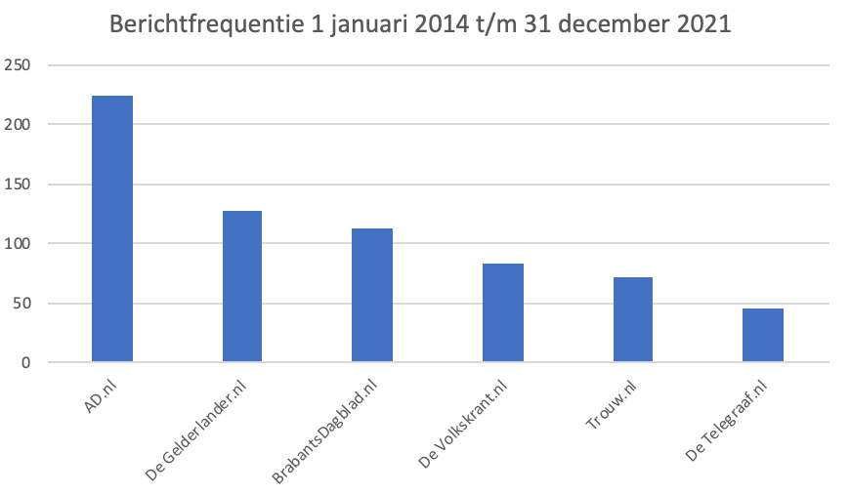

In de bovenstaande grafiek is de berichtfrequentie van de online kranten af te lezen. Er is gekozen voor online omdat de rest van het onderzoek zich hier ook op richt. Het AD heeft duidelijk het meest gebruik gemaakt van de term transgender in de headline en leadsections, maar liefst 224. De Gelderlander is ook niet voorzichtig met de term. Brabants Dagblad, de Volkskrant, en Trouw volgen elkaar in een dalende lijn op. De Telegraaf daarentegen heeft maar 45 keer over het onderwerp bericht. Het Algemeen Dagblad plaatst dus duidelijk het meest over transgenders. De rest volgt elkaar op. Dat Het AD het meest plaatst kan ook komen omdat De Gelderlander en Het Brabants Dagblad onder dezelfde vlag opereren. Zij plaatsen vaak artikelen van Het AD door, deze worden niet meegerekend in het onderzoek. “Sietske past niet in een hokje: ‘Het is een soort van dubbel uit de kast komen’”, is een voorbeeld van een artikel dat door zowel Het AD (2019) als door De Gelderlander (2019) is geplaatst.

Zoals eerder benoemd, richt dit onderzoek zich voornamelijk op de Telegraaf.nl en de Volkskrant.nl. Daarom dat er in de volgende twee grafieken alleen deze twee titels worden geanalyseerd.

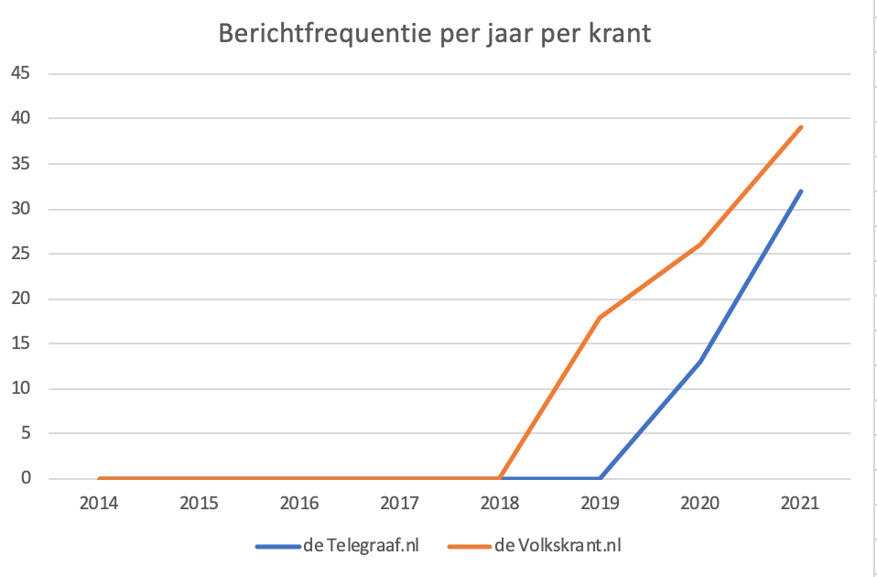

Hier valt te zien dat voor 2019 beide kranten de term ‘transgender’ niet voorkwam in de headline of leadsections. Ook Het AD, De Gelderlander, Trouw en het Brabants Dagblad plaatsen niet voor het jaar 2019. Bij de Telegraaf zelfs een jaar later. En vanaf het jaar 2020 blijkt er een stijgende trend te zijn. Beide kranten benoemen transgenders steeds meer als nieuwsonderwerp en dit vordert zich. Het is dus weldegelijk een onderwerp dat vandaag de dag meer in de belangstelling staat van de media.
Toch is het opvallend dat voor 2019 ‘transgenders’ helemaal niet worden genoemd in de kop of lead. Vanaf het jaar 2014 plaatste de Volkskrant.nl pas in 2017 voor het eerst een artikel met het woord ‘transgender’ erin. De Telegraaf.nl was er zelfs later bij en deed dit in 2020. Het begrip transgenders is voor alle kranten dus relatief nieuw op hun agenda. Dit geldt niet alleen voor de kranten, maar ook voor de politiek. Van de 333 Kamervragen over dit onderwerp, zijn er maar liefst 104 ná het jaar 2018 gesteld (Tweede Kamer, 2022). Ongeveer één op de drie Kamervragen. Via het begrip agendasetting is te verklaren dat het begrip nu pas op beide agenda’s veel is terug te vinden.

Omdat voor de afgelopen drie jaar pas een berichtgeving te vinden is, duikt de onderstaande grafiek specifiek in op vorig jaar om een nog duidelijker beeld te krijgen van de jaarlijkse berichtgeving.
Hierin valt op dat er pieken en dalen zijn binnen de maandelijkse berichtgeving over transgenders. In maart en juni is er een duidelijke piek te zien terwijl er in februari en september nauwelijks sprake is van berichten. Dat deze pieken en dalen gelijklopen, kan komen omdat zowel de Telegraaf als de Volkskrant hetzelfde nieuws over transgenders relevant vindt. Zo plaatsen zij in juni tijdens de piek allebei over een transgender atleet en over de nieuwe anti-homo wet in Hongarije.
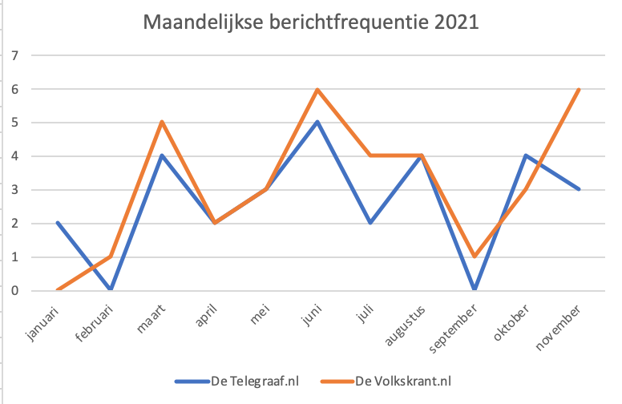

Reeds werd de tijdsaanduiding genoemd waarop dit onderzoek zich gaat richten. Namelijk de periode van 1 januari 2019 tot en met 31 december 2021. De reden voor het onderzoeken van deze periode is omdat deze het meest relevant is. Want pas vanaf 2019 wordt de term ‘transgender’ in de kop of lead met regelmaat gebruikt. De media berichtten voor 2019 een bijna niet over het onderwerp waardoor het vinden van framing minder groot is. In de periode van 1 januari 2019 tot en met 31 december 2021 wordt het onderwerp veel meer benoemd door media waardoor framing in de berichtgeving beter te onderzoeken is.

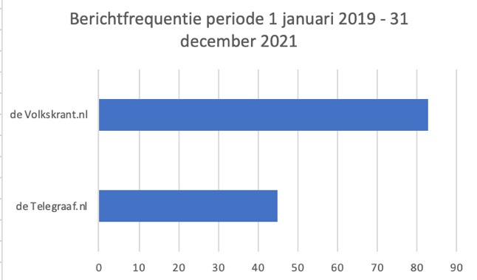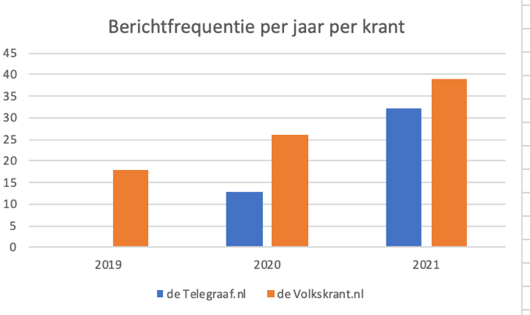

Dit zijn de twee belangrijkste grafieken voor de rest van het onderzoek. Deze geven aan hoe vaak de kranten in totaal en per jaar hebben bericht over de gekozen periode. Zo is wederom te zien dat De Volkskrant.nl inderdaad meer heeft bericht dan De Telegraaf.nl over transgenders. Dit komt vooral omdat zij al in 2019 begonnen met het berichten hierover en De Telegraaf.nl pas in 2020. Toch lijkt De Telegraaf een inhaalslag te maken. Want in 2021 bericht zij bijna evenveel als de Volkskrant.

De Telegraaf wordt gekenmerkt door haar populariteit. Hun publiek is de algemene Nederlander. Terwijl de lezers van De Volkskrant vooral mensen zijn uit de hogere sociale klasse. De Ruiter (2017) stelt namelijk dat de klassenmaatschappij in Nederland nog steeds groeit en dit van invloed is op de maatschappij. ‘In de praktijk van alledag leven mensen met verschillende opleidingsniveaus steeds meer langs elkaar. Lager opgeleiden namen minder deel aan de politiek en besluitvorming en ervaren ook minder zeggenschap.’ Deze factoren kunnen er dus tot leiden dat de hogere klasse meer interesse heeft voor een bepaald onderwerp dan de lagere klasse. Omdat zij meer zeggenschap en politieke invloed ervaren, kan dit leiden tot meer interesse voor een maatschappelijk-sociaal onderwerp zoals transgenders. Daarom dat De Volkskrant waarschijnlijk eerder is begonnen met de berichtgeving over dit onderwerp. Omdat transgenders even later toch ook op de algemene Nederlandse agenda kwamen te staan, is het interessegebied groter geworden en heeft een populariteitskrant zoals De Telegraaf meer reden om hierover te schrijven.

- Kwalitatieve analyse

In dit hoofdstuk worden verschillende artikelen van De Telegraaf.nl en De Volkskrant.nl geanalyseerd over de periode van 1 januari 2019 tot en met 31 december 2021. Er is gekeken naar framing in de berichtgeving van dertig krantenstukken. Vijftien van De Telegraaf en vijftien van De Volkskrant. In deze artikelen zijn vier frames duidelijk naar voren gekomen. Ook is er één andere ontdekking gedaan tijdens het analyseren van de artikelen. De deelvraag die centraal staat: ‘Welke frames gebruiken De Telegraaf.nl en de Volkskrant.nl over transgenders in de periode van 1 januari 2019 tot en met 31 december 2021.’

*In sommige teksten kwamen meerdere frames naar voren.

- Transgender-als-slachtoffer-frame
Het ‘transgender-als-slachtoffer-frame’ is het eerste frame en komt tien keer voor. Dit frame is lijkt op het generieke slachtoffer-frame. Het slachtoffer-frame veronderstelt dat in de framing sprake is van het aanwijzen van een duidelijk slachtoffer. Omdat in de geanalyseerde teksten in alle gevallen de transgender als benadeelde werd aangewezen, schetst het transgender-als-slachtoffer-frame een overzichtelijker beeld van de berichtgeving dan enkel het slachtoffer-frame te gebruiken. In deze teksten wordt dus de transgender als het slachtoffer neergezet met een bijbehorende boosdoener.
Bijvoorbeeld in het artikel van De Volkskrant.nl ‘Transgender gediscrimineerd bij sportschool omdat ze de vrouwenkleedkamer niet in mag’ (2021), is in de inleiding direct te zien wie in het nadeel is. “Een sportschool heeft een transvrouw de toegang geweigerd in de vrouwenkleedkamer. Discriminatie, oordeelt het College voor de Rechten van de Mens”, aldus De Volkskrant. Het probleem dat zich voordoet, is dat een transvrouw wordt geweigerd de vrouwenkleedkamer te betreden en de sportschool wordt hier verantwoordelijk voor gehouden. Alhoewel beide partijen hun redenen hebben voor hun handelen, wordt vooral de nadruk gelegd op dat de transgender gediscrimineerd wordt. De reden van de sportschool voor het weigeren van de vrouw wordt benoemd, maar wordt telkens weerlegd met een tegenargument. Bijvoorbeeld dat het College het eens is met de transvrouw.
In het artikel Rechter: afwijzing gezichtsoperatie transgender Lise (21) onzorgvuldig van De Telegraaf.nl (2021), krijgt een transgender de slachtofferrol toegewezen, namelijk Lise. Maar in plaats van dat de sportschool de verantwoordelijke is, is nu Zilveren Kruis schuldig, zij heeft “onzorgvuldig gehandeld”. Dat dit Lise treft, wordt vervolgens aan de hand van meerder argumenten duidelijk gemaakt. Lise wordt namelijk “niet als vrouw herkend en krijgt daardoor vervelende reacties op straat”.
Wanneer in de berichtgeving gebruik wordt gemaakt van het transgender-als-slachtoffer-frame is dus telkens een transgender het slachtoffer met een bijbehorende verantwoordelijke.
Zowel De Telegraaf.nl als De Volkskrant.nl gebruikt dit frame vijf keer.

- Transgenders-zijn-anders-frame
Het ‘transgenders-zijn-anders-frame’ is het tweede frame en komt negen keer voor. Dit onderwerp specifieke-frame stelt, zoals de naam zegt, dat transgenders anders zijn. Zij behoren niet tot de ‘algemene burgers’, zij wijken af van de rest. Dat transgenders anders zijn kan in de berichtgeving van artikelen op verschillende manieren beschreven worden.
In het artikel Marketingdirecteur Victoria’s Secret stapt op na aannemen transgendermodel (Volkskrant.nl, 2019), vindt de marketingdirecteur van Victoria’s Secret het een probleem dat een transgendermodel meedoet omdat dit geen ‘normaal model’ is. Dit wordt aangedikt doordat hij omschrijft hoe zo’n ‘normaal model’ eruitziet: “dunne modellen, push-up beha’s string en stiletto’s”. Transgenders passen volgens marketingdirecteur Ed Razek niet in dit plaatje. In een recenter online artikel van De Volkskrant (2021): Nieuw-Zeelandse gewichtheffer is eerste transgenderatleet op de Spelen, wordt de transgender atleet ook benadeeld omdat zij anders is. Gavin gaat sinds kort door het leven als Laurel en mag nu deelnemen onder de vrouwelijke kandidaten. In de tekst wordt benoemd dat critici het “niet eerlijk vinden dat dit mogelijk is vanwege de fysieke voordelen die dit type transgender persoon heeft omdat ze geboren zijn als man”. Dat zij fysieke voordelen heeft, komt vaker terug in de tekst. Dit argument schets het beeld dat transgenders altijd anders zijn vanwege hun fysieke voordelen. Daarnaast noemt een Belgische gewichthefster het opnemen tegen iemand zoals Laurel “een slechte grap” en vindt het maar “een lachertje”. Deze vergelijkingen schetsen het beeld dat Laurel’s deelname totaal niet serieus kan worden genomen.
Vanwege fysieke voordelen wordt Laurel niet als een serieuze, gelijkwaardige vrouwelijke deelneemster gezien, ze is anders dan de rest, aldus de berichtgeving.
In totaal gebruikt De Telgraaf.nl het transgenders-zijn-anders-frame vijf keer en De Volkskrant.nl vier keer.

- Transgenders-worden-achtergesteld-frame
Het ‘transgenders-worden-achtergesteld-frame’ is het derde frame en komt negen keer voor. Het is een onderwerp specifiek-frame dat net als het transgender-is-het-slachtoffer-frame en transgenders-zijn-anders-frame een minderwaardig beeld schetst over transgenders. Maar in dit geval zijn ze niet het slachtoffer of anders dan de rest, maar worden ze achtergesteld door de samenleving. Ze hebben hulp nodig en de maatschappij is verantwoordelijk voor het probleem. Transgender zijn niet alleen slachtoffer van het probleem, maar worden compleet achtergesteld vanwege hun identiteit.
Dit frame is terug te zien in een artikel van De Telegraaf.nl: Transgender personeel Ikea krijgt betaald verlof voor geslachtverandering (2021). De vakbondsvrouw van de Ikea zegt daarin het volgende over het betaald verlof: “We worden er ons steeds meer van bewust dat de man-vrouwrelatie bij lange na niet volledig is. Het is jammer dat we op deze manier nog heel veel mensen uitsluiten.” De vrouw geeft aan dat het betaald verlof (oplossing) nodig is omdat er nog steeds veel transgenders worden uitgesloten op de werkvloer (probleem). De maatschappij sluit deze mensen dus buiten omdat men zich nog te veel bezighoudt met de ‘normale’ man-vrouwverhoudingen. Er is sprake van framing omdat alleen de noodzaak van deze verandering wordt aangeduid in het artikel waardoor men het idee krijgt verantwoordelijk te zijn voor het achterstellen van transgenders. Doordat de nadruk wordt gelegd op dat alles “inclusiever” moet worden, gaat de lezer nadenken over deze aanpassing en zal hij misschien wel actie gaan ondernemen om zijn eigen werkvloer. Dit frame kan dus gebruikt worden om de maatschappij aan te zetten tot het ondernemen van actie met betrekking tot transgendervrijheden.
Niet alleen over de werkvloer wordt berichtgegeven door middel van het transgenders-worden-achtergesteld-frame, ook tijdens de verkiezingen (Volkskrant, 18 maart 2019) en op scholen (Volkskrant, 11 augustus 2019) zouden transgenders achtergesteld worden.
De Volkskrant.nl maakt in totaal zes keer gebruik van dit frame en De Telegraaf drie keer.

- Iemand-is-transfoob-frame
Het ‘iemand-is-transfoob-frame’ is het vierde en laatste frame, en komt elf keer voor. “Transfobie is angst, afkeer of haat voor transgenders”, volgens Motman’s rapport over transfoob geweld en discriminatie van transgenders (2012). Een transfoob is dus iemand die transfobie heeft. Iets of iemand neerzetten als transfoob gebeurt vaker dan men denkt. Van de dertig artikelen die geanalyseerd zijn, is bij één op de drie dit frame terug te vinden.
Het frame is duidelijk terug te vinden in het artikel JK Rowling gecanceld in eigen film (De Telegraaf.nl, 2021). Auteur JK Rowling wordt hier beschuldigd van en is verantwoordelijk voor transfobische uitspraken. De term ‘mensen die menstrueren’, vindt zij maar gek omdat dat hetzelfde is als de term ‘vrouwen’ volgens Rowling. Dit gaat in tegen de standpunten van transgenders omdat mensen die menstrueren zich ook man kunne voelen. Door onder andere deze uitspraak gooide Rowling volgens de tekst “olie op het vuur dat anderen afgelopen jaar hebben opgestookt’”. Hier wordt door middel van beeldspraak het frame nog eens aangedikt. De transfobische uitspraken van Rowling zijn volgens de berichtgeving te vergelijken met het stichten van een brand. Het artikel richt zich dus volledig op dat wat Rowling heeft gezegd niet door de beugel kan.
Daarnaast heerst er in de maatschappij een angst om transfoob genoemd te worden. Dit wordt onder andere gesteld door een artikel van De Telegraaf.nl: Zo werden transgenders pionnen in nieuwe emancipatiestrijd; ‘Iedereen is bang om transfoob te worden genoemd’ (2021). Dit artikel schetst door middel van beeldspraak het beeld dat de emancipatiestrijd van transgenders te vergelijken is met een oorlog. “Wie kritische vragen stelt, begeeft zich in een ‘mijnenveld’”, en de beweging maakt zich sterk als “frontlinie van een eigentijdse cultuurstrijd”. Net als tijdens een oorlog wil je je liever niet mengen in deze strijd. Wanneer je dit wel doet, word je transfoob genoemd. En voor transfobie is geen plaats in de samenleving volgens het eerdergenoemde rapport van Mortmans.
De transfobische personen/organisaties waar kranten over berichten zijn altijd de verantwoordelijke voor het probleem met de trans community als slachtoffer. Bijvoorbeeld in het bericht van De Telegraaf.nl (4 november 2021) zegt internetbank Bunq dat de feministische stichting Voorzij “transvrouwen discrimineert”. En zo stonden in korte tijd reality-ster Caitlyn Jenner (De Telegraaf.nl, 3 mei 2021) en cabaretier John Cleese (De Telegraaf.nl, 23 november 2021) “onder vuur” vanwege hun transfobische uitspraken.
De Telegraaf.nl gebruikt het iemand-is-transfoob-frame acht keer en De Volkskrant.nl drie keer.

- Transgender is het nieuws
In zes artikelen was er sprake van het begrip ‘transgender is het nieuws’. Dit kwam voor in één op de vijf artikelen en daarom noemenswaardig. Dit is geen frame omdat framing stelt dat media bepalen hoe iemand na gaat denken over een onderwerp. Dat is hier niet het geval, het is wel priming. Want door het onderwerp ‘transgender’ te gebruiken als het nieuws kan het publiek dit onderwerp belangrijker gaan vinden.
Dat ‘transgender’ het nieuws is, komt in de berichtgeving op twee manieren voor. Ten eerste is er eigenlijk geen nieuws, maar wordt het artikel toch gepubliceerd omdat het onderwerp ‘transgender’ erin voorkomt. Zoals in het volgende voorbeeld.
Het artikel Turkse transgender doodgestoken in Utrecht, werd op 13 november 2020 geplaatst door De Telegraaf.nl. In plaats van dat het nieuws een moord is, is in dit geval het beeld van een ‘transmoord’ geschetst. Zo quote Dinah Bons van Trans United Europe het volgende: “Dit verschrikkelijke nieuws is de trieste bevestiging van de moeilijke positie waarin transgenders in Nederland nog altijd verkeren. Iedere transmoord is er één te veel”. Naast dat de berichtgeving zich voornamelijk richt op het feit dat het slachtoffer een transvrouw is, legt het ook de nadruk op hoe erg dit is voor de trans community. Als het slachtoffer geen transvrouw was geweest, was dit bericht waarschijnlijk niet nieuwswaardig geweest.
Ten tweede is het onderwerp transgenders het enige nieuws. De volgende twee interview artikelen zijn bijvoorbeeld helemaal gewijd aan het thema transgenders. In het krantenbericht van De Telegraaf.nl uit 8 december 2021 is een uitgebreid interview te lezen met de moeder van transvrouw Loiza. En in een interview met Jo Enny (2019) wil De Volkskrant.nl deze transvrouw een podium geven. Beide artikelen worden dus nieuwswaardig gevonden omdat ze transgenders vertegenwoordigen.
Dit begrip kwam bij De Telegraaf.nl als bij De Volkskrant.nl drie keer voor.

- Social Media Analyse

In dit hoofdstuk wordt er gekeken naar de reacties die geplaatst zijn onder een Facebook-bericht van twee krantenartikel die ook gebruikt zijn bij de kwalitatieve analyse. Door te kijken naar hoe het publiek reageert onder een nieuwsbericht kan er achterhaald worden of zij ook meegaan in het frame dat het nieuwsmedium schetst. De deelvraag die centraal staat: ‘Hoe speelt het publiek een rol in het framingsproces via social media (Facebook)?’

Er wordt gekeken naar berichten afkomstig van Facebook omdat dit nog steeds het meest gebruikte sociale nieuwsmedium is (Commissariaat voor de Media, 2021). Van alle Nederlanders gebruikt maar liefst 26 procent elke week dit platform om het nieuws te raadplegen. Het artikel ‘Transgender gediscrimineerd bij sportschool omdat ze de vrouwenkleedkamer niet in mag’, is door De Telegraaf op 27 december 2021 geplaatst. In het nieuwbericht komen de transgender-als-slachtoffer-frame en het iemand-is-transfoob-frame terug. In de berichtgeving komt naar voren dat de transvrouw die de vrouwenkleedkamer van de sportschool niet in mocht het slachtoffer is en de sportschool transfoob handelde. Denkt het publiek er ook zo over?

De Telegraaf
Dit is de post met een link naar het artikel. Naast die link heeft De Telegraaf ook een nieuwe titel bedacht voor het bericht zelf. “De sportschool wil niet dat vrouwen en jonge meisjes in de kleedkamer onverwacht geconfronteerd worden ‘met het mannelijke geslachtsdeel’.” Deze kop schetst opnieuw het beeld dat de sportschool de boosdoener is. Maar in plaats van dat alleen de transvrouw wordt neergezet als het slachtoffer, zijn alle transpersonen dat. Dit artikel zorgt voor aardig wat reacties, namelijk 462.
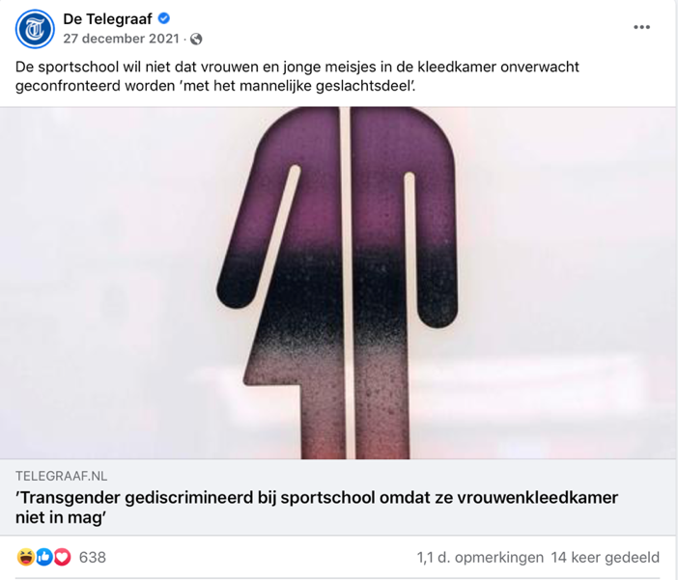

Links is een veel gelikete reactie te zien. Een hele paragraaf. Dit is niet de enige. Bijna alle berichten zijn minstens twee zinnen lang en lopen soms op tot dit soort verslagen. Dit laat zien dat mensen graag hun mening delen over dit onderwerp. Rechts is een beeld van wat men krijgt te zien wanneer hij de reacties opent. Er ontstaat een duidelijk patroon.
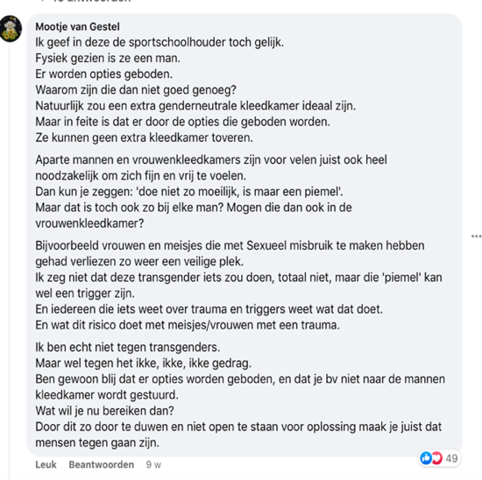
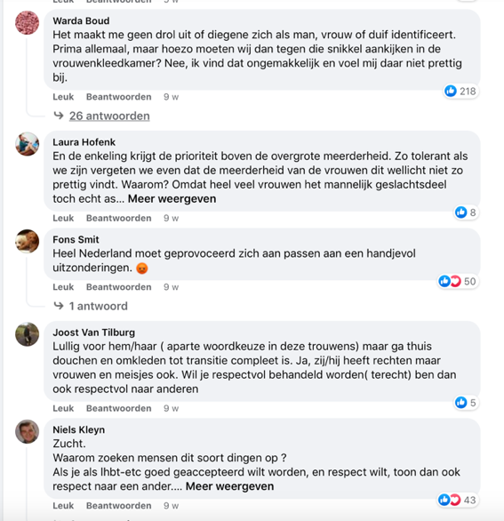

De volgende twee reacties omschrijven patronen die terug te zien zijn. “De sportschool heeft gelijk”, keert vaak terug in de reacties. Dat de sportschool gelijk heeft, is in de berichtgeving van het krantenartikel van De Telegraaf.nl niet terug te vinden. De Telegraaf schetst juist het beeld dat de sportschool géén gelijk heeft en transfoob is. In de kop staat namelijk duidelijk aangegeven dat de transgenders gediscrimineerd wordt door hen. Het publiek gaat niet mee met dit idee en dus ook niet met het iemand-is-transfoob-frame met als oorzaak de sportschool.

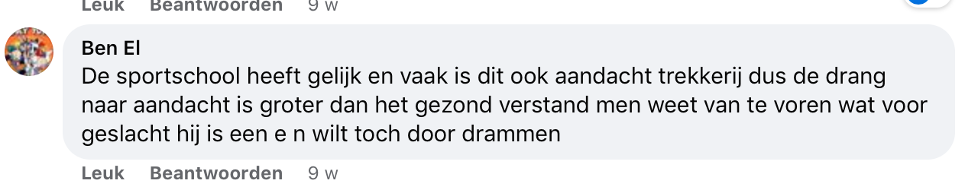
In dit bericht van Kelly van Mourik staan twee conclusies die vaak getrokken worden. Namelijk dat elke man die zegt dat hij zich vrouw voelt dan zomaar zijn piemel kan laten zien in de vrouwenkleedkamer. En dat een transpersoon het hoort te begrijpen dat het confronterend kan zijn voor iemand dat hij/zij zich omkleedt in hun bijzijn. In beide gevallen wordt juist een transgender weer als de verantwoordelijke voor het probleem gezien, en niet als slachtoffer. Het transgender-als-slachtoffer-frame vervalt hier ook.
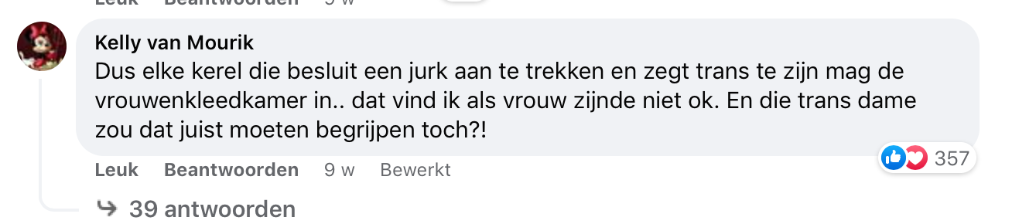
Hoewel de meeste reacties serieus op het nieuws ingaan. Zijn er ook sommige mensen het “een grote grap” vinden. Zelfs het begrip mediahype is terug te vinden in te reacties.
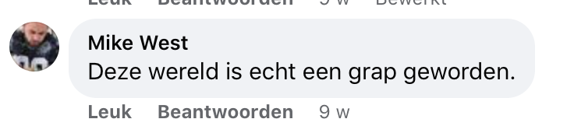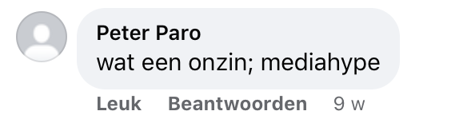

De Volkskrant
Het artikel ‘Nieuw-Zeelandse gewichtheffer is eerste transgenderatleet op de Spelen’, is door De Volkskrant op 20 juni 2021 geplaatst. In het nieuwbericht komt het transgenders-zijn-anders-frame naar voren. In de berichtgeving wordt gesteld dat de transvrouw anders is omdat ze fysieke voordelen heeft. Hierdoor wordt ze niet serieus genomen als waardige vrouwelijke deelneemster tijdens de Spelen. Denkt het publiek er ook zo over?

Dit is de post met een link naar het artikel. De Volkskrant heeft bij het Facebook-bericht een nieuwe kop geplaatst, zoals je hieronder ziet. Deze kop laat opnieuw zien dat haar deelname niet serieus wordt genomen. “Het is een lachertje” lijkt een terugkerende uitspraak te zijn. Dit artikel zorgt voor net wat meer reacties dan die van De Telegraaf, namelijk 482.

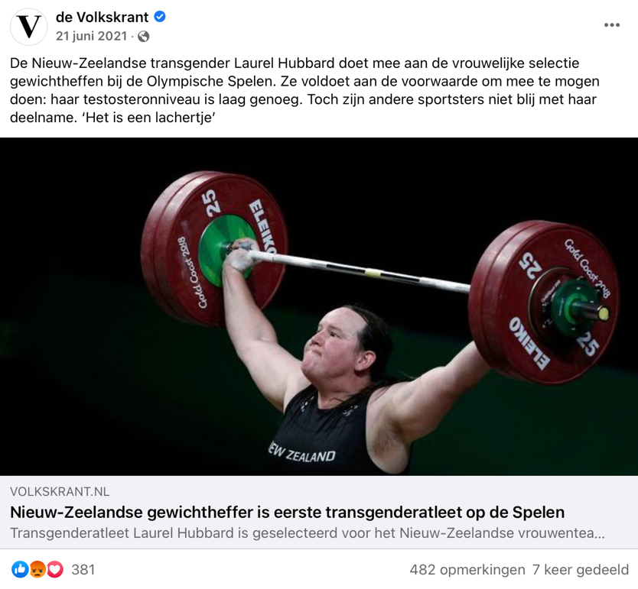

Hieronder zie je volgens Facebook de drie meest relevante reacties. De meningen lijken erg verdeeld te zijn. Enerzijds vindt iemand dat deze transvrouw moet blijven strijden voor haar plek en anderzijds wordt er gezegd dat de vrouw altijd te verschillend blijft om gelijk te zijn. De derde reactie laat zien dat er wel degelijk sprake is van ophef door dit artikel. Dit bericht van De Volkskrant heeft er dus voor gezorgd dat het publiek over het onderwerp na is gaan denken.
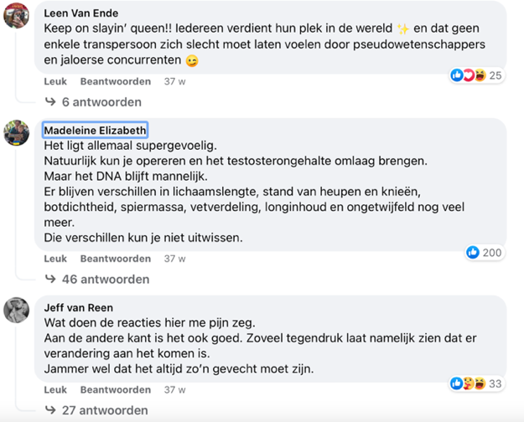

De onderstaande reacties pleiten dat het oneerlijk is voor de andere vrouwen die meedoen. Zij gaan mee in het frame van de berichtgeving dat de transvrouw anders is waardoor de andere vrouwen geen eerlijke kans maken. Toch zijn dit soort reacties nog mild.
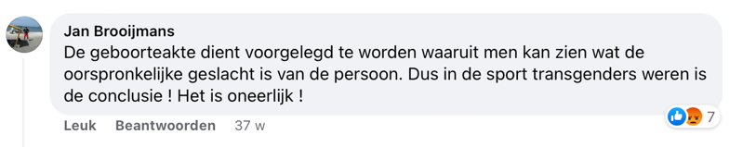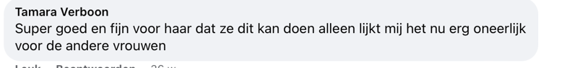

De volgende reacties zijn het ook niet eens met de deelname van de vrouw, maar omschrijven dit allemaal op hun eigen manier. Zo zegt Jan Petersen dat er niet wordt gekeken naar wat “de andere sporten ervan vinden” en vinden Felix en Eric dat het altijd een man blijft. Ook zij vinden de transvrouw niet gelijk aan de andere vrouwelijke deelnemers en gaan mee in het transgenders-zijn-anders-frame.

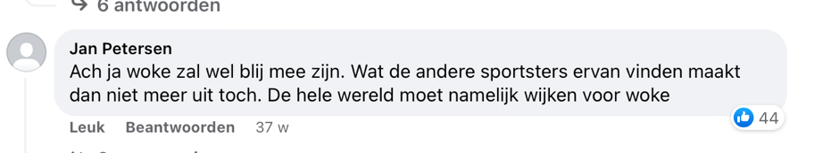
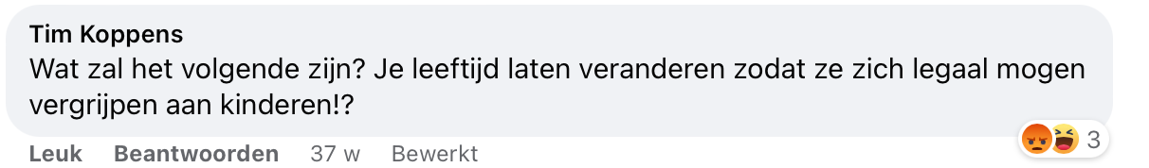

Niet iedereen is het eens met het feit dat de transgenders anders zijn. Stitch de Vil noemt de mensen in de reacties zelf transfoben en Evan Weber zegt dat iedereen zijn bek moet houden. Zij verzetten zich tegen het frame. Van een vriendelijke discussie is dus geen sprake.
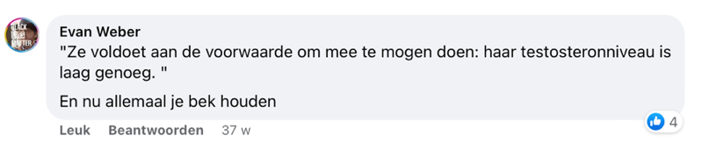

Conclusie
Hoe in de berichtgeving van het artikel van De Telegraaf het transgender-als-slachtoffer-frame en het iemand-is-transfoob-frame naar voren kwamen, komen de reacties van het publiek hier niet mee overeen. Het publiek gaat niet mee met de frames van het medium.
In de berichtgeving van het artikel van De Volkskrant kwam het transgenders-zijn-anders-frame naar voren. Dit frame is voor een deel terug te lezen in de reacties. Ongeveer 60 procent van de mensen lijkt het eens te zijn met het feit dat transgenders anders zijn, en 40 procent vindt dat de transvrouw gelijk is aan de rest van de vrouwelijke deelneemsters. Oftewel, Het publiek gaat deels mee met het frame van het medium.
Wel hebben beide nieuwsberichten voor veel reacties gezorgd van het publiek. Het standpunt van De Telegraaf is dan wel niet helemaal overgedragen, er is wel gediscussieerd over het artikel. De media hebben op deze manier toch invloed uitgeoefend op het publieke debat.
- Conclusie

In dit hoofdstuk wordt antwoord gegeven op de hoofdvraag: ‘Welk beeld schetsen media over transgenders door middel van framing?’ Dit wordt gedaan aan de hand van de belangrijkste kwantitatieve en kwalitatieve verschillen in de berichtgeving. Ook wordt er gekeken naar wat mogelijke gevolgen zouden kunnen zijn door de manier waarop De Volkskrant.nl en De Telegraaf.nl berichten.

Het beeld dat media over transgenders schetsen door middel van framing verschilt per artikel, maar komt meestal neer op dat transgenders het slachtoffer zijn. Het transgender-als-slachtoffer-frame komt niet voor niets tien keer terug in de artikelen. Ook het transgenders-zijn-anders-frame en het transgenders-worden-achtergesteld-frame stellen dat deze groep mensen niet bij de rest van de maatschappij hoort. Toch lijkt het uiten van deze mening niet geaccepteerd te worden door media. Wanneer iemand een afkeer blijkt te hebben voor transgenders wordt deze persoon geframed als transfoob. Het iemand-is-transfoob-frame staat in deze berichtgeving centraal. Transgenders lijken door deze vorm van framing het slachtoffer te zijn van onze samenleving waar nog niet iedereen hun geaccepteerd heeft. Wie hun niet accepteert, wordt wel op zijn plaats gezet. “’Als je kritiek hebt op transactivisten krijg je met enorm veel agressie te maken’”, zegt Franssen. ‘Ze proberen je op allerlei manieren het leven onmogelijk te maken (Duk, 2021).’”
Uit het onderzoek blijkt dat er weinig verschil zit in de soort frames die De Telegraaf.nl en De Volkskrant.nl gebruiken. Zij gebruiken dezelfde frames ongeveer even vaak.

Wat wél verschilt, is het aantal aan berichtgeving van de kranten. Van 1 januari 2019 tot en met 31 december 2021 heeft De Volkskrant.nl 83 keer ‘transgenders’ genoemd in headline of leadsection, De Telegraaf.nl deed dit maar 45 keer. Dit komt mede doordat De Volkskrant al in 2019 over het onderwerp schreef en De Telegraaf dit pas in 2020 begon te doen. Dit is te verklaren op basis van de feiten over de klassenmaatschappij. De Ruiter (2017) stelt namelijk dat de klassenmaatschappij van invloed is op het dagelijks leven. Zo zullen elite media als De Volkskrant eerder berichten over een sociaal-maatschappelijk onderwerp dan een populariteitskrant als De Telegraaf. Dit soort krant gaat pas berichten over een onderwerp wanneer dit relevant lijkt voor iedereen in Nederland.
Daarnaast is het in de hoeveelheid aan berichtgeving opvallend dat van de periode van 1 januari 2014 tot en met 31 december 2021 pas vanaf 2019 de term ’transgender’ door de geanalyseerde kranten wordt genoemd in de headline of leadsection. Dit terwijl in 2014 de Transgenderwet werd aangepast (Ministerie van Justitie en Veiligheid, 2020). Deze wetsaanpassing lijkt in die periode niet nieuwswaardig te zijn. Pas vanaf het jaar 2019 lijken de media het onderwerp ‘transgenders’ belangrijk te vinden. Niet alleen in de media, maar ook in de politiek is pas rond die tijd sprake van interesse naar het onderwerp. Vanaf 2018 is al ongeveer één derde van de gestelde Kamervragen met betrekking tot transgenders gesteld (Tweede Kamer, 2022). Hier is de macht van de medialogica duidelijk terug te zien. Omdat de media zo machtig zijn, kunnen zij niet alleen onderwerpen op de politieke agenda, maar ook op de publieke agenda plaatsen (Vliegenthart, 2019). Agendasetting stelt dat vanaf het moment dat De Volkskrant.nl en De Telegraaf.nl over transgenders gaan schrijven dit onderwerp automatisch wordt meegenomen op de publieke agenda waardoor de politiek dit ook belangrijker gaat vinden. Dit leidt tot de driehoeksverhouding in de medialogica waarin de pers en de politiek strijden om de macht van het publiek.

Door het analyseren van de reacties van het publiek onder de artikelen op social media is gebleken dat de frames die de kranten gebruiken, niet compleet door het publiek worden overgenomen. Zo is men het bijvoorbeeld totaal niet eens van het framen van de transvrouw als slachtoffer in het artikel “De sportschool wil niet dat vrouwen en jonge meisjes in de kleedkamer onverwacht geconfronteerd worden ‘met het mannelijke geslachtsdeel’”, van De Telegraaf (2021). Het publiek vindt juist dat de sportschool goed heeft gehandeld. Over het geanalyseerde artikel van De Volkskrant ‘Nieuw-Zeelandse gewichtheffer is eerste transgenderatleet op de Spelen’, zijn de meningen verdeeld. De framing in beide artikelen komt niet overeen met wat het publiek denkt. Het publiek gaat in deze gevallen niet mee met de framing die de berichtgeving schets over de onderwerpen.

Het onderwerp ‘transgenders’ wordt pas sinds kort in de kop of lead bij zowel De Telegraaf.nl als bij De Volkskrant.nl genoemd. De Volkskrant vindt als krant voor de hogere sociale klasse sinds 2019 transgenders een relevant onderwerp, De Telegraaf als populariteitskrant vindt dit sinds 2020. Wat de reden is voor deze late interesse, is niet duidelijk geworden door middel van dit onderzoek.
De Telegraaf.nl en De Volkskrant.nl schetsen allebei het beeld dat transgenders slachtoffer zijn van de maatschappij die hun nog steeds achterstelt. Dit zou mogelijk sympathie op kunnen wekken bij het publiek. Wanneer men bijvoorbeeld het artikel leest over het nieuwe betaald verlof voor transgenders wanneer zij in herstel zijn van hun operatie, kan dit andere bedrijven inspireren hetzelfde te doen. Waardoor transgenders steeds minder achtergesteld worden.
Wie vervolgens niet meegaat met de ideeën van de trans community wordt al snel neergezet als transfoob. Daarom dat de framing ook zou kunnen leiden tot het cancelen van verschillende personen van wie het beeld wordt geschetst dat zij transfoob zijn, of dit nou wel of niet het geval is. Bij cancelen, wordt het boycotten van een persoon aan de hand van controversiële uitspraken bedoeld (JFK, 2020).

- Discussie

In dit hoofdstuk wordt gereflecteerd op de betrouwbaarheid, validiteit en relevantie van het onderzoek aan de hand van de uitleg van de begrippen uit het boek ‘Wat is onderzoek?’ (Verhoeven, 2018). Deze uitleg is allemaal te vinden op bladzijde 165 tot en met 179.

Betrouwbaarheid van het onderzoek
“Bij de betrouwbaarheid van resultaten ga je na in welke mate in een onderzoek toevallige fouten voorkomen; dat zijn fouten door onverwachte en onberekenbare factoren in het onderzoek” (Verhoeven, 2018). Controleerbaarheid, herhaalbaarheid en onafhankelijkheid zijn hier de kernbegrippen. Bij controleerbaarheid is het van belang dat iemand anders kan nagaan hoe je tot je onderzoeksresultaten bent gekomen. Daarom dat in dit onderzoek de onderzoeksopzet zit waarin staat hoe het onderzoek in elkaar zit. Daarnaast zijn alle gebruikte bronnen via de APA-richtlijnen controleerbaar verwerkt in de tekst en staan ze vermeld in de bronnenlijst. Samen met de controleerbaarheid is de herhaalbaarheid van het onderzoek zeer van belang. Hiermee wordt er bedoeld wanneer iemand het onderzoek over zou doen, tot dezelfde resultaten moet komen. In dit onderzoek is er een kwantitatieve en een kwalitatieve analyse gedaan. In de kwantitatieve analyse heb ik via de databank Nexis Uni de hoeveelheid aan berichtgeving onderzocht via stappen die bij elk ander tot dezelfde resultaten moeten leiden. De cijfers die ik onderzocht heb, zijn feitelijk en onveranderlijk en daarom herhaalbaar. In de kwalitatieve analyse heb ik vanuit onafhankelijk oogpunt zelf invulling gegeven aan de frames. Ik ben met open vizier het onderzoek begonnen en heb er geen baat bij gehad om frames te bedenken aan de hand van mijn mening. De frames zijn wél tot stand gekomen op basis van een wetenschappelijke artikel van Van Gorp (2007) waarin onder andere uitgelegd wordt hoe je een frame ontleedt. Daarnaast heb ik gebruik gemaakt van de feedback van mijn begeleider. Toch, omdat het kwalitatieve onderzoek gebaseerd is op de kennis en interpretatie van een persoon, kan het zijn dat er in een volgend onderzoek andere frames naar voren komen. Deze zullen verder niet te veel afwijken omdat er geen sprake is van toevallige fouten. Alles wat is onderzocht is namelijk controleerbaar, onafhankelijk en herhaalbaar.

Validiteit van het onderzoek
Heb ik gemeten, wat ik wilde meten? Is de hoofdvraag van het begrip van validiteit volgens Verhoeven (2018). In plaats van te kijken naar toevallige fouten zoals bij het begrip betrouwbaarheid, wordt er bij validiteit juist gekeken naar systematische fouten. Dit zijn fouten die niet aan het toeval zijn overgelaten, maar juist door onnauwkeurigheid worden gemaakt. De begripsvaliditeit, dat staat voor dat je meet wat je wil meten, speelt dus een belangrijke rol. In dit onderzoek wilde ik onder andere de hoeveelheid berichtgeving meten van media over ‘transgenders’. Dit heb ik goed en zorgvuldig kunnen doen door gebruik te maken van Nexis Uni. Daarnaast richtte dit onderzoek zich vooral op heb vinden van frames in berichtgeving van media. Deze frames heb ik ook gevonden en verder uit kunnen werken. Ik heb dus gemeten wat ik wilde meten.
Naast begripsvaliditeit spelen externe en interne validiteit ook een rol. Bij externe validiteit geldt de vraag of het onderzoek breder kan worden getrokken, ook wel de generaliseerbaarheid genoemd. Omdat er maar dertig artikelen zijn geanalyseerd afkomstig van twee verschillende krantentitels lijkt het me niet dat het onderzoek generaliseerbaar is. Wél is het een goede indicator voor volgend onderzoek. Interne validiteit betekent dat er geen sprake is van systematische fouten in het onderzoek. Er zijn geen systematische fouten omdat het hele onderzoek nauwkeurig is uitgevoerd aan de hand van de onderzoeksopzet en telkens is gewerkt met dezelfde zoektermen. Deze worden ook in de tekst aangegeven. Verder spelen factoren van buitenaf zoals proefpersonen en peilingen geen rol en kan het onderzoek daardoor niet beïnvloed worden.

Relevantie van het onderzoek
Bruikbaarheid is bepalend voor de relevantie van het onderzoek. Kunnen de resultaten van je onderzoek in de praktijk worden gebruikt? Het antwoord op deze vraag is zowel ‘ja’ als ‘nee’. Het is niet bruikbaar als representatie van de hele samenleving. Omdat er maar weinig artikelen zijn onderzocht kan het onderzoek niet dienen als vaststaand bewijs dat transgenders altijd en alleen maar op deze manier worden geframed. Uit ander onderzoek met een bredere analyse moet blijken of de resultaten als feitelijk bewijs dienen. Het onderzoek is aan de andere kant wel bruikbaar omdat door zijn betrouwbaarheid het dient als een goede indicator over transgenders in de maatschappij. Misschien komen ondernemingen, bedrijven, scholen, enzovoorts nu sneller in actie om maatregelen te treffen om transgenders gelijke rechten te geven. De samenleving heeft dus daadwerkelijk wat aan de resultaten van mijn onderzoek omdat deze kunnen leiden tot veranderingen in de maatschappij voor transgenders. Samen met de opkomende berichtgeving over transgenders en de discussies erover op social media laat dit zien dat de maatschappelijke relevantie aanwezig is.

Wat ik heb geleerd
Voor dit onderzoek heb ik een onderwerp gekozen dat mij erg aansprak. Ik was benieuwd hoe media omgaan met het neerzetten van een persoonlijk en gevoelig onderwerp zoals transgenders. Voor de een natuurlijk persoonlijker dan voor de ander. Dat transgenders door media worden neergezet als anders dan de rest was voor mij geen verrassing. Zij zijn namelijk niet de ‘standaard’ heteroseksuele, cisgender, blanke man. Toch vond ik het interessant om te ontdekken welke frames er precies naar voren kwamen en hoe dit past bij het beeld dat ik over transgenders meekrijg door media. Ik vond het opvallend dat de reacties onder de Facebook-berichten niet meegingen met de framing van de media. Er heerst een publiek met een standvastige mening over dit onderwerp.
Ik heb nog nooit eerder onderzoek gedaan naar framing in de media en wist hierom niet hoe het me af zou gaan. Ondanks dat ik het lastig vond om de frames te ontdekken, denk ik door gebruik te hebben gemaakt van de juiste onderzoeksmethodes, tot goede resultaten ben gekomen. Ik heb niet alleen geleerd hoe ik frames moet onderzoeken, ik heb ook geleerd hoe ik in databanken zoals Nexis Uni op zoek ga naar artikelen. Om een artikel te vinden die je kunt analyseren moet je eerst het een en ander filteren voordat tot de goede resultaten komt. Dit kost meer tijd dan je denkt.

Ik heb de frames die zijn gebruikt in de berichtgeving van de artikelen achterhaald en ben door middel daarvan tot de conclusie gekomen dat mijn onderzoek maatschappelijk relevant is. Daarnaast weet ik dat ik instaat ben om een onderzoek naar framing in de media uit te voeren en hierop te reflecteren.

Aanbeveling
Ik zie dit onderzoek in de toekomst graag herhaald worden. Voor volgend onderzoek raad ik aan meer dan dertig artikelen te analyseren met een grotere variatie in mediums. Hier zal de validiteit van het onderzoek groter zijn.

Bronnenlijst

Atria. (2018, 10 oktober). Trans* gender in / & de media | Beeldvorming en stereotypering. Atria. Geraadpleegd op 18 februari 2022, van https://atria.nl/nieuws-publicaties/beeldvorming-stereotypering/transgender-en-media/

Bakker, P. (2020, 18 december). Digitale oplage kranten blijft fors stijgen. SVDJ. Geraadpleegd op 20 februari 2022, van https://www.svdj.nl/nieuws/digitale-oplage-kranten-stijgen/

Bakker, P., & Scholten, O. (2019). Communicatiekaart van Nederland (10de editie). Boom Lemma.

Behr, K. M. (2004). Interview mit Prof. Dr. Wolfgang Donsbach. Zeitschrift für Medienpsychologie, 16(1), 43–44. https://doi.org/10.1026/1617-6383.16.1.43

Brants, K. (2019). Journalistieke cultuur in Nederland (J. Bardoel & H. Wijfjes, Reds.; 1ste editie). Amsterdam University Press.

Centraal Bureau voor de Statistiek. (2018, 21 november). Transseksuelen in Nederland, 1995–2018. Geraadpleegd op 6 februari 2022, van https://www.cbs.nl/nl-nl/maatwerk/2018/47/transseksuelen-in-nederland-1995-2018

Chantage rond coming-out komt vaker voor: “Wie dit doet, verdient plekje in de hel”. (2020, 14 januari). RTL Nieuws. Geraadpleegd op 6 februari 2022, van https://www.rtlnieuws.nl/nieuws/nederland/artikel/4985126/nikkie-de-jager-nikkietutorials-chantage-transgender-jongen-meisje

Cohen, B. (2019). Journalistieke cultuur in Nederland (J. Bardoel & H. Wijfjes, Reds.). Amsterdam University Press.

Commissariaat voor de Media. (2021). Digital News Report Nederland 2021. https://www.cvdm.nl/sites/default/files/files/Digital%20News%20Report%20Nederland%202021.pdf

D66. (2021, 31 juli). D66 – Waarom wij dé partij zijn voor LHBTI’ers. Geraadpleegd op 10 februari 2022, van https://d66.nl/lhbti/

De Jager, N. (2020, 13 januari). I’m Coming Out. YouTube. Geraadpleegd op 29 januari 2022, van https://www.youtube.com/watch?v=QOOw2E_qAsE&feature=youtu.be

De Ruiter, D. (2017, 24 juli). Gevaar: een nieuwe klassenmaatschappij. Sociale Vraagstukken. Geraadpleegd op 13 februari 2022, van https://www.socialevraagstukken.nl/gevaar-een-nieuwe-klassenmaatschappij/

Elibol, R., Hagen, S., & Van de Ven, C. (2019, 13 november). Verantwoording De Telegraaf. De Groene Amsterdammer. Geraadpleegd op 10 februari 2022, van https://www.groene.nl/artikel/verantwoording-de-telegraaf

Gorp Van, B. (2007). Het reconstrueren van frames via inductieve inhoudsanalyse: uitgangspunten en procedures. KWALON, 12(2). https://doi.org/10.5117/2007.012.002.005

Gruijthuijsen Van, M. (2022, 10 januari). Transgender sekswerker Briza lag dood in hotelkamer na ruzie met vriend: ‘Ze was gek, maar lief’. AD.nl. Geraadpleegd op 6 februari 2022, van https://www.ad.nl/binnenland/transgender-sekswerker-briza-lag-dood-in-hotelkamer-na-ruzie-met-vriend-ze-was-gek-maar-lief~a9f68cdb/

Heller, A. (2019, 27 maart). Sietske past niet in een hokje: “Het is een soort van dubbel uit de kast komen”. De Gelderlander.nl. Geraadpleegd op 11 maart 2022, van https://advance-lexis-com.fontys.idm.oclc.org/api/document?collection=news&id=urn:contentItem:5VPG-VPB1-JBHV-K08S-00000-00&context=1516831

McCombs, M. E., & Shaw, D. L. (1972). The Agenda-Setting Function of Mass Media. Public Opinion Quarterly, 36(2), 176. https://doi.org/10.1086/267990

Ministerie van Justitie en Veiligheid. (2020, 30 november). Kabinet maakt excuses voor oude Transgenderwet. Nieuwsbericht | Rijksoverheid.nl. Geraadpleegd op 9 februari 2022, van https://www.rijksoverheid.nl/actueel/nieuws/2020/11/30/kabinet-maakt-excuses-voor-oude-transgenderwet

Motmans, J. (2012). Transfoob geweld en discriminatie tegen transgenders. Provincie Vlaams-Brabant. https://transgenderinfo.be/wp-content/uploads/transfoob-gewelddiscriminatie-transgenders-infobrochure-2012-2.pdf

Nebbeling, J., & Rijpma, R. (2020, 13 april). Papieren krant? Waarom je juist nu het nieuws ook online moet lezen. AD.nl. Geraadpleegd op 20 februari 2022, van https://www.ad.nl/achter-de-schermen/papieren-krant-waarom-je-juist-nu-het-nieuws-ook-online-moet-lezen~a0baa246/

Pew Research Center. (2018, mei). News Media And Political Attitudes In The Netherlands. https://www.pewresearch.org/global/wp-content/uploads/sites/2/2018/05/PJ_2018.05.17_Media-Politics-Western-Europe_Fact-Sheet_Netherlands.pdf

Redactie JFK. (2020, 7 september). Wat is de betekenis van cancel culture? JFK. Geraadpleegd op 13 maart 2022, van https://jfk.men/news/wat-is-cancel-culture-betekenis/

Samuel, E. (2020, 3 februari). Hoe de journalistiek homoseksuele mensen blijft stereotyperen. OneWorld. Geraadpleegd op 18 februari 2022, van https://www.oneworld.nl/lezen/seks-gender/lhbti/hoe-de-journalistiek-homoseksuele-mensen-blijft-stereotyperen/

Showredactie. (2022, 5 januari). Britse school vernoemt gebouw niet langer naar J.K. Rowling na uitspraken over transgender personen. AD.nl. Geraadpleegd op 6 februari 2022, van https://www.ad.nl/show/britse-school-vernoemt-gebouw-niet-langer-naar-j-k-rowling-na-uitspraken-over-transgender-personen~afed08d2/

Tweede Kamer. (2022). Kamervragen | Tweede Kamer der Staten-Generaal. Kamervragen. Geraadpleegd op 25 februari 2022, van https://www.tweedekamer.nl/kamerstukken/kamervragen?clusterName=Tweedekamer.nl&fld_prl_kamerstuk=Kamervragen&fld_tk_categorie=kamerstukken&qry=transgender&srt=date%3Aasc%3Adate&fromdate=01-01-2018&todate=31-12-2021

Vasterman, P. (2019). Journalistieke cultuur in Nederland (J. Bardoel & H. Wijfjes, Reds.). Amsterdam University Press.

Verhoeven, N. (2018). Wat is onderzoek? (6de editie). Boom Lemma.

Vliegenthart, R. (2019). Journalistieke cultuur in Nederland (J. Bardoel & H. Wijfjes, Reds.). Amsterdam University Press.

Vraag & Antwoord - Alles over transgender personen. (2018, 12 december). Transgender Info. Geraadpleegd op 29 januari 2022, van https://www.transgenderinfo.nl/2-2/transgender/vraag-antwoord/

Wayenberg, S. (2021, 8 april). Wat is transgender? NPO Kennis. Geraadpleegd op 29 januari 2022, van https://npokennis.nl/longread/7805/wat-is-transgender

Analyse Schema

Artikel:  Noteer titel, auteur, datum, bron, en aard van het artikel | Wat is het probleem? | Wat is de oplossing? | Wie is verantwoordelijk (voor het probleem en/of oplossing)? | Kun je al een suggestie doen voor een naam van het ‘frame’?
Hongaarse Jongeren ongerust over anti-homowet: ‘Ben ik niet normaal dan?’  De Telegraaf.nl  Merlin Mulder  25 juni 2021 | Anti-homowet in Hongarije | Verkiezingen houden | Beiden: Hongaarse regering | Transgenders-zijn-anders-frame & Transgender- als-slachtoffer-frame
Nieuw-Zeelandse gewichtheffer is eerste transgenderatleet op de Spelen  De Volkskrant.nl  Redactie  20 juni 2021 | Critici vinden het niet eerlijk dat een trans-vrouw mee mag doen met vrouwenevenementen vanwege fysieke voordelen | Aan richtlijnen houden van Olympisch Comité | Oplossing: Het Internationaal Olympisch Comité | Transgenders-zijn-anders-frame  transgender is het nieuws
Transgender kan zich straks met nieuwe naam aan God voorstellen  De Volkskrant.nl  Flora Woudstra Hablé  31 mei 2019 | Onbegrip voor transgenders in de kerk | Transgenderliturgie | Oplossing: Transgender kerkganger Bea Smit en de Protestantse Kerk in Nederland | Transgender-als-slachtoffer-frame
Zo werden transgenders pionnen in nieuwe emancipatiestrijd; ‘Iedereen is bang om transfoob te worden genoemd’  De Telegraaf.nl  Wierd Duk  10 april 2021 | Er zijn allerlei mistanden rondom transgenders. Iemand wordt hierdoor snel transfoob genoemd | Maatschappelijke acceptatie en geen onderscheid maken tussen trans- en cisgenders | Maatschappij | Transgender-als-slachtoffer-frame  Iemand-is-transfoob-frame
‘Transgender gediscrimineerd bij sportschool omdat ze de vrouwenkleedkamer niet in mag’  De Telegraaf.nl  Redactie  27 december 2021 | Transvrouw wordt geweigerd de vrouwenkleedkamer in een sportschool te betreden | Transvrouw stapt naar de rechter en de Transgenderwet (2014). | Probleem: sportschool  Oplossing: College | Transgender-als-slachtoffer-frame  Iemand-is-transfoob-frame
Brigitte Macron spant rechtszaak aan tegen nepnieuwsverspreiders die beweren dat ze transgender is  De Volkskrant.nl  Peter Giesen  23 december 2021 | Brigitte Macron wordt door nepnieuwsverspreiders transgender genoemd en stapt hiervoor naar de rechter. | Franse krant Le Monde vindt dat het nieuws niet opgeblazen moet worden | Probleem: Niet-officieel journalist Natacha Rey | transgender is het nieuws
JK Rowling gecanceld in eigen film  De Telegraaf.nl  Joost van Mierlo  16 december 2021 | JK Rowling doet transfobische uitspraken | Cancelen van haar films | Probleem: Rowling  Oplossing: Warner Bros | Iemand-is-transfoob-frame  Transgenders-zijn-anders-frame
Eindelijk publieke excuses van het kabinet aan transgender personen: ‘een loutere ervaring’  De Volkskrant.nl  Charlotte Huisman  27 november 2021 | Oude Transgenderwet | Excuses minister van Engelshoven namens het kabinet | Beiden: kabinet | Transgender-als-slachtoffer-frame
Gemeente Den Haag verandert ‘lhbti’ in ‘queer’. Hoe valt dat woord?  De Volkskrant.nl  Bart Dirks  25 september 2020 | Er is geen duidelijke benaming voor de hetero, homo, transgender, etc. community  En ‘queer’ kan als schelwoord gezien worden | Het invoeren van de term ‘queer’ | Gemeente Den Haag | Iemand-is-transfoob-frame  Transgenders-worden-achtergesteld-frame
Transgender personeel Ikea krijgt betaald verlof voor geslachtsverandering  De Telegraaf.nl  Redactie  28 oktober 2021 | Geen wet voor betaald verlof voor transgenderoperaties | Transgenders krijgen betaald verlof | Oplossing: Ikea en FNV | Transgenders-worden-achtergesteld-frame
Transgenders zijn ondervertegenwoordigd bij verkiezingen Klopt dit wel?  De Volkskrant.nl  Ronald Veldhuizen  18 maart 2019 | Transgenders zijn ondervertegenwoordigd bij de gemeenteverkiezingen | Meer transgenders in de politiek | De gemeenteraad & de overheid | Transgenders-worden-achtergesteld-frame
Jo Enny is geen transgender, ze is een gelukkige vrouw  De Volkskrant.nl  Toine Heijmans  16 mei 2019 | nvt | Jo Enny wil begrip voor transgenders creëren door haar eigen verhaal te vertellen door middel van een meet & greet. | Jo Enny | transgender is het nieuws  Transgenders-zijn-anders
Een slagveld zette aan tot de eerste Pride: ‘We staken prullenbakken in de fik en gooiden die door de ruiten’  De Volkskrant.nl  Haroon Ali  27 juni 2019 | Het gebrek aan kennis van de tegenstanders van de Pride, ‘Straight Pride Parade’ | Gay, Tree Sequoia (80) doet zijn verhaal over de geschiedenis van de Pride | Oplossing: De Volkskrant probeert door middel van dit interview met Tree helderheid te creëren | Transgender-als-slachtoffer-frame  Iemand-is-tranfoob-frame
Seksuele identiteit is openbaar en kwetsbaar  De Volkskrant.nl  Redactie  16 januari 2020 | Ondervertegenwoordiging van transgenders | Openheid over het onderwerp | Media en de maatschappij | Transgenders-worden-achtergesteld-frame
Het werd pijnlijk duidelijk waarom Nikkie de Jager had gewacht met haar coming-out  De Volkskrant.nl  Lisa Bouyeure  17 januari 2020 | Nikkie was bang voor dronken mannen tijdens het uitgaan omdat ze bekend heeft gemaakt dat ze transvrouw is | Volgens Nikkie: ‘gewoon mijn leven leiden’ | Maatschappij | Transgender-als-slachtoffer-frame
Nikkie de Jager: ‘Laat me niet de laatste transgender bij het Songfestival zijn’  De Telegraaf.nl  Redactie  23 mei 2021 | Ondervertegenwoordiging van transgenders bij het Songfestival | Meer transgenders bij het Songfestival neerzetten | Nikkie de Jager en het Songfestival | Transgenders-worden-achtergesteld-frame  transgender is het nieuws
Moeder Loiza: ‘Ik was lang nieuwsgierig naar hoe ze als Lucas geweest zou zijn’; Achter het nieuws  De Telegraaf.nl  Naomi van Asperen  8 december 2021 |  | Begrip voor transgenders creëren door middel van dit interview |  | transgender is het nieuws
Rechter: afwijzing gezichtsoperatie transgender Lise (21) onzorgvuldig  De Telegraaf.nl  Saskia Belleman  7 april 2021 | Aanvraag gezichtsoperatie Transgender Lise afgewezen | Heroverwegen van de keuze | Probleem: Zilveren Kruis | Transgender-als-slachtoffer-frame
Marketingdirecteur Victoria’s Secret stapt op na aannemen transgendermodel  De Volkskrant.nl  Gijs Beukers  9 augustus 2019 | Marketingdirecteur van Victoria’s Secret stapt op omdat er een transgendermodel is aangenomen | Modehuis moet zijn imago redden | Probleem: Marketing directeur & Victoria’s Secret | Transgenders-zijn-anders-frame  Iemand-is-transfoob-frame
Rechter in Virginia stelt jonge transgender in het gelijk: zijn school discrimineerde hem  Volkskrant.nl  Theo Koelé  11 augustus 2019 | Amerikaanse school sluit transgender-leerling buiten | De school wordt schuldig bevonden | Probleem: de school  Oplossing:Amerikaanse rechtbank Virginia | Transgender-als-slachtoffer-frame  Transgenders-worden-achtergesteld-frame
Nikkie de Jager dacht na coming-out dat alles voorbij was  De Telegraaf.nl  Redactie  29 juli 2020 | Nikkie de Jager was bang dat ze haar volgers vertrouwen had beschadigd na het plaatsen van haar coming-out video | Toch de coming-out video plaatsen, wat tot positieve reacties leidde | Nikkie de Jager | Transgenders-zijn-anders-frame
Lezerspost: Waarom zijn de gender neutrale voornaamwoorden in de Volkskrant nog geen gemeengoed?  De Volkskrant.nl  Rogier Goetze  11 november 2020 | Volkskrant gebruikt volgens de lezer te weinig gender neutrale voornaamwoorden | De Volkskrant is aan het beredeneren welke term(en) het best gebruikt kunnen worden. Omdat het grammaticaal ook correct moet zijn | De Volkskrant | Transgenders-worden-achtergesteld-frame
Turkse transgender doodgestoken in Utrecht  De Telegraaf.nl  Redactie  13 november 2020 | Transvrouw vermoord | Onderzoek naar de misdaad | Politie, Trans United Europe | transgender is het nieuws  Transgender-als-slachtoffer-frame
John Cleese onder vuur om tweet transgenders  De Telegraaf.nl  Redactie  23 november 2020 | John Cleese beschuldigd van transfobische uitspraken | nvt | John Cleese | Iemand-is-transfoob-frame
Caitlyn Jenner onder vuur om transgenderuitspraken  De Telegraaf.nl  Redactie  3 mei 2021 | Realityster Caitlyn Jenner wordt beschuldigd van transfobische uitspraken. Terwijl ze ook zelf transgender is | nvt |  | Iemand-is-transfoob-frame
QR-poortjes discrimineren niet. Een 20-jarige komt er net zo lastig door als een 60-jarige man  De Volkskrant.nl  Olaf Tempelman  13 juli 2021 | Discriminatie | QR-codes kunnen niet bepalen of een transgender wel of niet binnen mag | Nvt | Transgenders-zijn-anders
‘Transgenderisme beperkt ons in onze vrijheden’; in Nederland  De Telegraaf.nl  Wierd Duk  11 augustus 2021 | Er komt een nieuwe wet waarin men mag bepalen of hij man of vrouw is, hier is ophef over | Nvt |  | Transgenders-zijn-anders-frame  Iemand-is-transfoob-frame
Lego lanceert voor het eerst regenboog poppetjes  De Volkskrant.nl  Sofie van Putten  1 juni 2021 | Nvt | Vertegenwoordiging LGTBQ-community | LEGO | Transgenders-worden-achtergesteld-frame
Florida: geen transgenders bij schoolsporten voor meisjes  De Telegraaf.nl  Redactie  1 juni 2021 | Gouverneur van Florida vindt dat meisjes alleen ‘meisjessporten’ mogen doen | Ondertekenen wet | Gouveneur van Florida | Transgenders-zijn-anders  Transgenders-worden-achtergesteld  Iemand-is-transfoob
Internetbank Bunq sluit loket voor feministen: ‘Stichting discrimineert transvrouwen’  De Telegraaf.nl  Wierd Duk  4 november 2021 | Bank Bunq beschuldigd Stichting Voorzij van transfobisch zijn. | Bunq beëindigd het contract met Voorzij | Probleem: Stichting Voorzij  Oplossing: Bunq | Iemand-is-transfoob-frame

